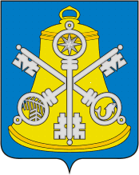
Собрание Корсаковского муниципального округа

ПОСТАНОВЛЕНИЕ

От 19.11.2025 № 55 .

О принятии к рассмотрению проекта решения Собрания Корсаковского муниципального округа «О бюджете Корсаковского муниципального округа на 2026 год и на плановый период 2027 и 2028 годов»

В соответствии со статьей 184.2 Бюджетного кодекса Российской Федерации, статьей 68 Положения о бюджетном процессе Корсаковского муниципального округа Сахалинской области, утвержденного решением Собрания Корсаковского городского округа от 08.08.2017 № 158 (ред. от 18.12.2019), на основании заключения постоянной комиссии по бюджету, экономике и природопользованию от 19.11.2025 о соответствии представленных документов и материалов одновременно с проектом решения о бюджете Корсаковского муниципального округа на новый финансовый год ПОСТАНОВЛЯЮ:
- Принять к рассмотрению проект решения Собрания Корсаковского муниципального округа «О бюджете Корсаковского муниципального округа на 2026 год и на плановый период 2027 и 2028 годов».
- Направить настоящее постановление мэру Корсаковского муниципального округа для сведения.

Председатель Собрания
Корсаковского муниципального округа Л.Д. Хмыз

